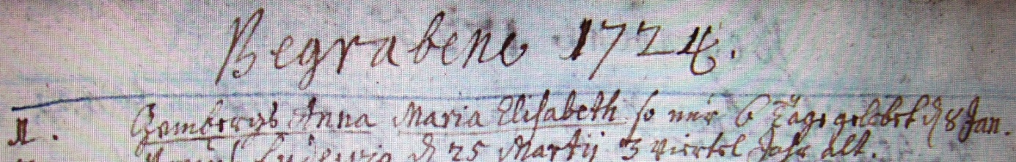

Kirchenbuch Hausberge 1724; ARCHION-Bild 51 in „Beerdigungen 1723– 1765“
Abschrift:
„Begrabene 1724; 1. Gembergs Anna Maria Elisabeth so nur 6 Täge gelebet d. 8 Jan.“.

